Shell 프로그래밍 보고서
과목명 | 오픈소스기초설계
교수명 | 김성흠 교수님
학 과 | AI융합학부
학 번 | 20243280
이 름 | 박정빈
제출일 | 2025-11-20

⚫ ex3-0.sh
▪ MYENV=“Hello Shell”라는 환경변수를 .bashrc 파일에 등록
▪ 임의의 셸 파일이나 터미널에서 변수 값이 유지됨을 확인
▪ 환경변수를 해제하면, 유지되지 않음을 확인

<코드 및 실행화면>
#!/bin/bash

echo "===== 1. .bashrc 에 MYENV 등록 ====="

echo 'export MYENV="Hello Shell"' >> ~/.bashrc
echo "등록완료"
echo

echo "===== 2. 셸에서 MYENV 값 확인 ====="
bash -i -c 'echo "등록후 셸 MYENV: $MYENV"'
echo

echo "===== 3. 환경변수 해제 (.bashrc 에서 제거) ====="
# .bashrc 에서 해당 줄 삭제
sed -i '/export MYENV="Hello Shell"/d' ~/.bashrc
echo "환경변수 해제 완료"
echo

echo "===== 4. 셸에서 해제 여부 확인 ====="
bash -i -c 'echo "해제 후 셸 MYENV: $MYENV"'
echo

echo "===== 작업 완료 ====="
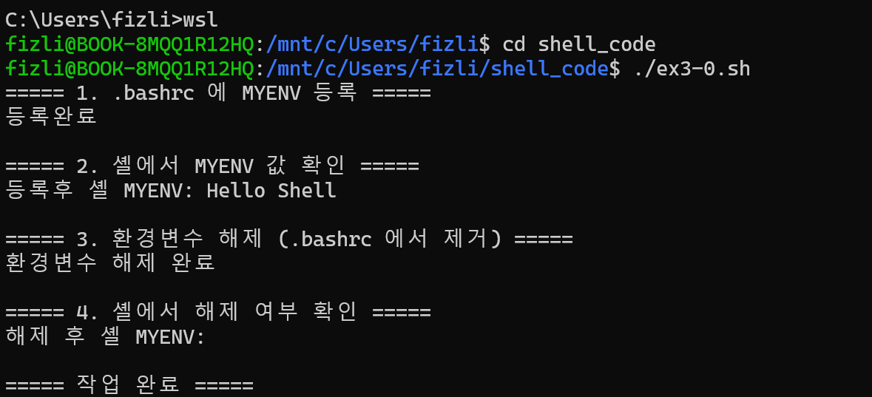

⚫ ex3-1.sh
▪ 두 개의 숫자를 인자로 받아 사칙연산을 수행하는 셸 작성
▪ 파라메터 변수 문법을 이해하고 이를 활용할 것
▪ 사칙연산은 정수 범위에서 동작

<코드 및 실행화면>

#!/bin/bash

# 인자 개수 확인
if [ $# -ne 2 ]; then
echo "사용법: $0 <숫자1> <숫자2>"
exit 1
fi

a=$1 # 첫 번째 인자
b=$2 # 두 번째 인자

echo "정수 범위에서 작동하는 연산 프로그램입니다."
echo "첫 번째 숫자: $a"
echo "두 번째 숫자: $b"

sum=$((a + b))
sub=$((a - b))
mul=$((a * b))

if [ "$b" -ne 0 ]; then
div=$((a / b))
else
div="0으로 나눌 수 없습니다"
fi

echo "덧셈: $a + $b = $sum"
echo "뺄셈: $a - $b = $sub"
echo "곱셈: $a * $b = $mul"
echo "나눗셈: $a / $b = $div"
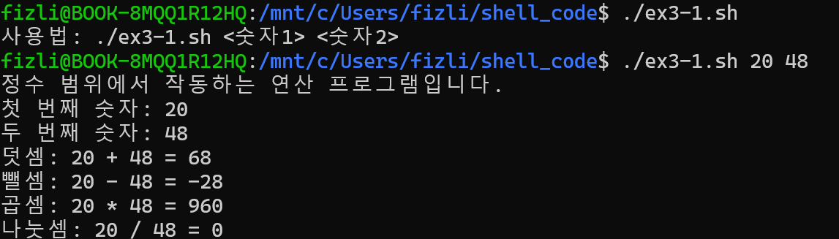

⚫ ex3-2.sh
▪ 𝑦 =$\frac{1}{2}x^{2}$ 의 값을 출력하는 셸 작성
▪ 임의의 값 2개 이상을 사용자로부터 입력 받아 각각 출력할 수 있어야 함.
▪ 실수 범위에서 동작

<코드 및 실행화면>
#!/bin/bash

echo "y = 1/2 x^2 값을 계산합니다."
echo "x 값 여러 개를 여러 번 입력할 수 있습니다. (그냥 엔터만 치면 종료)"

while true; do
read -p "x 값 입력 (종료: 엔터): " x
if [ -z "$x" ]; then
echo "종료합니다."
break
fi

# bc 를 이용한 실수 계산
for num in $x; do
y=$(echo "0.5 * $num * $num" | bc -l)
echo "$num = $num -> y = 1/2 x^2 = $y"
echo
done
done
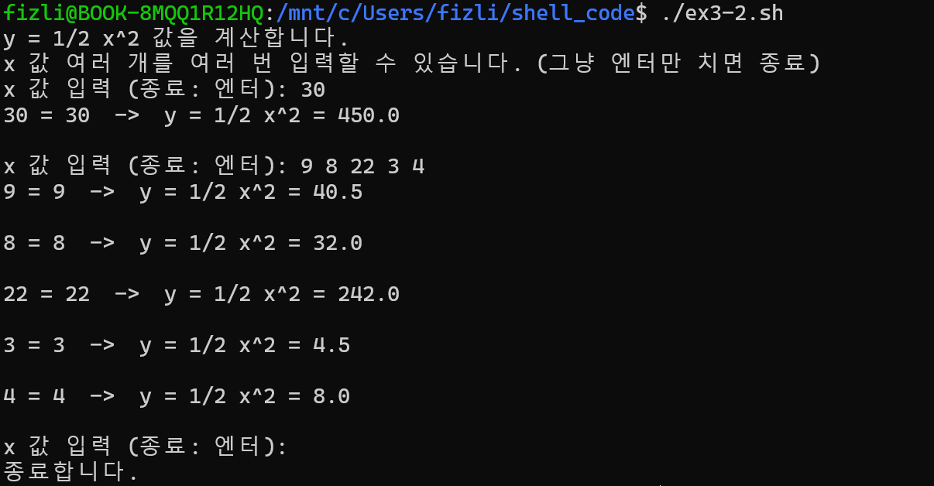

⚫ ex3-3.sh
▪ 점수 값들을 입력 받아 A 또는 B 등급으로 변환하는 셸 작성
▪ 점수는 0~100 범위 내로 입력, 입력된 값이 90 이상이면 A, 그렇지 않으면 B로 출력 ▪ 2개 이상의 과목에 대한 점수 값들을 받고, 1) 각각에 대한 등급과 2) 평균 등급을 출력

<코드 및 실행화면>
#!/bin/bash

echo "점수를 입력하면 A/B 등급으로 변환합니다."
echo "0~100 사이의 점수를 여러 개 입력하고, 엔터만 치면 종료합니다."

scores=()
sum=0

while true; do
read -p "점수 입력 (종료: 엔터): " s
if [ -z "$s" ]; then
break
fi

if [ "$s" -lt 0 ] || [ "$s" -gt 100 ]; then
echo "점수는 0~100 사이여야 합니다."
continue
fi

scores+=("$s")
done

if [ ${#scores[@]} -eq 0 ]; then
echo "입력된 점수가 없습니다."
exit 0
fi

echo
echo "===== 과목별 등급 ====="
for s in "${scores[@]}"; do
if [ "$s" -ge 90 ]; then
grade="A"
else
grade="B"
fi
echo "점수: $s -> 등급: $grade"
sum=$((sum + s))
done

avg=$((sum / ${#scores[@]}))

echo
echo "총 과목 수: ${#scores[@]}"
echo "평균 점수: $avg"

if [ "$avg" -ge 90 ]; then
avg_grade="A"
else
avg_grade="B"
fi

echo "평균 등급: $avg_grade"
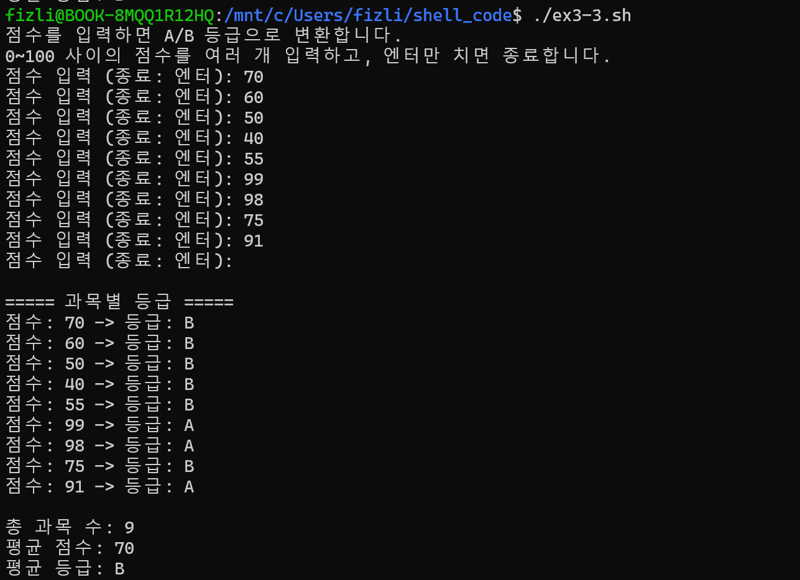

⚫ ex3-4.sh
▪ 아래의 메뉴를 반복적으로 출력하여 1~5의 입력을 받는 셸 작성
▪ 1) 과목 성적 추가, 2) 입력된 모든 점수 보기, 3) 평균 점수 확인, 4) 평균 등급(GPA) 변환, 5) 종료
▪ 5가지 기능이 구현되어, 5) 종료 전까지 계속 동작할 수 있어야 함.
예시) ===================
1) 과목 성적 추가
2) 입력된 모든 점수 보기
3) 평균 점수 확인
4) 평균 등급 (GPA) 변환
5) 종료
===================

<코드 및 실행화면>
#!/bin/bash

scores=()
subjects=()

calc_avg() {
if [ ${#scores[@]} -eq 0 ]; then
echo 0
return
fi

local sum=0
for s in "${scores[@]}"; do
sum=$((sum + s))
done
echo $((sum / ${#scores[@]}))
}

convert_gpa() {
local avg=$1
local gpa

# 학점 정보가 없어, 단순 평균 점수를 기준으로 등급 환산
if [ "$avg" -ge 90 ]; then gpa=4.0
elif [ "$avg" -ge 80 ]; then gpa=3.0
elif [ "$avg" -ge 70 ]; then gpa=2.0
elif [ "$avg" -ge 60 ]; then gpa=1.0
else gpa=0.0
fi

echo "$gpa"
}

while true; do
echo "===================="
echo "1) 과목 성적 추가"
echo "2) 입력된 모든 점수 보기"
echo "3) 평균 점수 확인"
echo "4) 평균 등급 (GPA) 변환"
echo "5) 종료"
echo "===================="
read -p "메뉴 선택: " menu

case "$menu" in
[1] | "1)" | "1) 과목 성적 추가")
read -p "추가할 점수 (0~100): " s
if [ "$s" -lt 0 ] || [ "$s" -gt 100 ]; then
echo "0~100 사이로 입력하세요."
else
scores+=("$s")
echo "점수 $s 추가 완료."
read -p "과목명 입력: " sub
subjects+=("$sub")
fi
;;
[2] | "2)" | "2) 입력된 모든 점수 보기")
if [ ${#scores[@]} -eq 0 ]; then
echo "입력된 점수가 없습니다."
else
echo "<입력된 과목과 점수들>"
for ((i=0; i < ${#scores[@]}; i++)); do
printf '%s : %s점\n' "${subjects[i]}" "${scores[i]}"
done
fi
;;
[3] | "3)" | "3) 평균 점수 확인")
avg=$(calc_avg)
echo "평균 점수: $avg"
;;
[4] | "4)" | "4) 평균 등급 (GPA) 변환")
avg=$(calc_avg)
gpa=$(convert_gpa "$avg")
echo "평균 점수: $avg"
echo "GPA (예시 스케일): $gpa"
;;
[5] | "5)" | "5) 종료")
echo "종료합니다."
break
;;
*)
echo "1~5 중에서 선택하세요."
;;
esac

echo
done
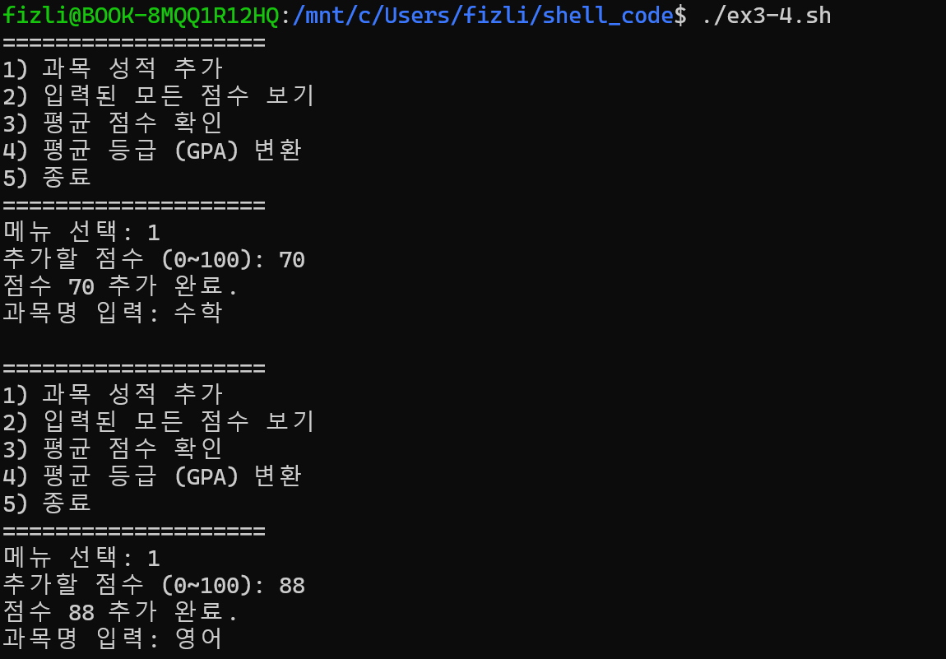
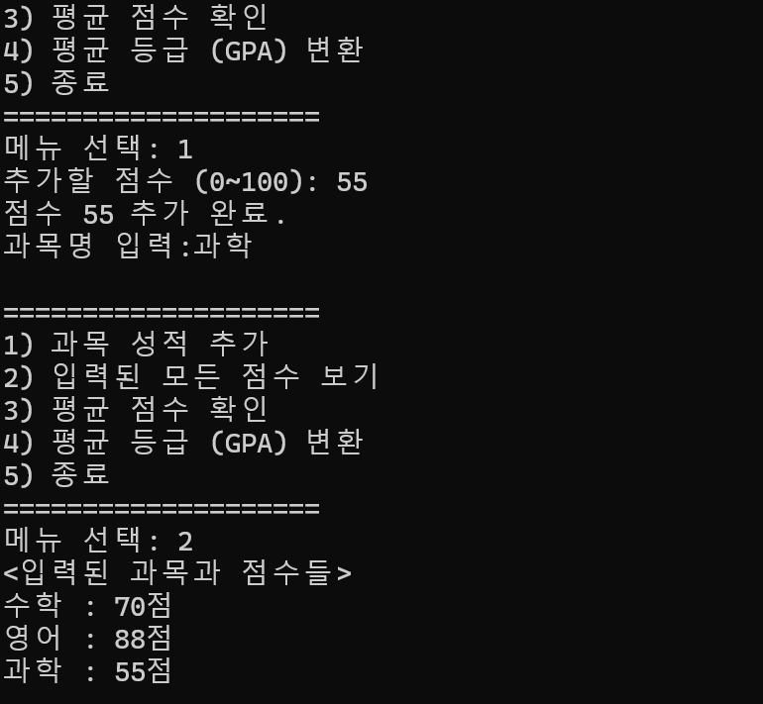
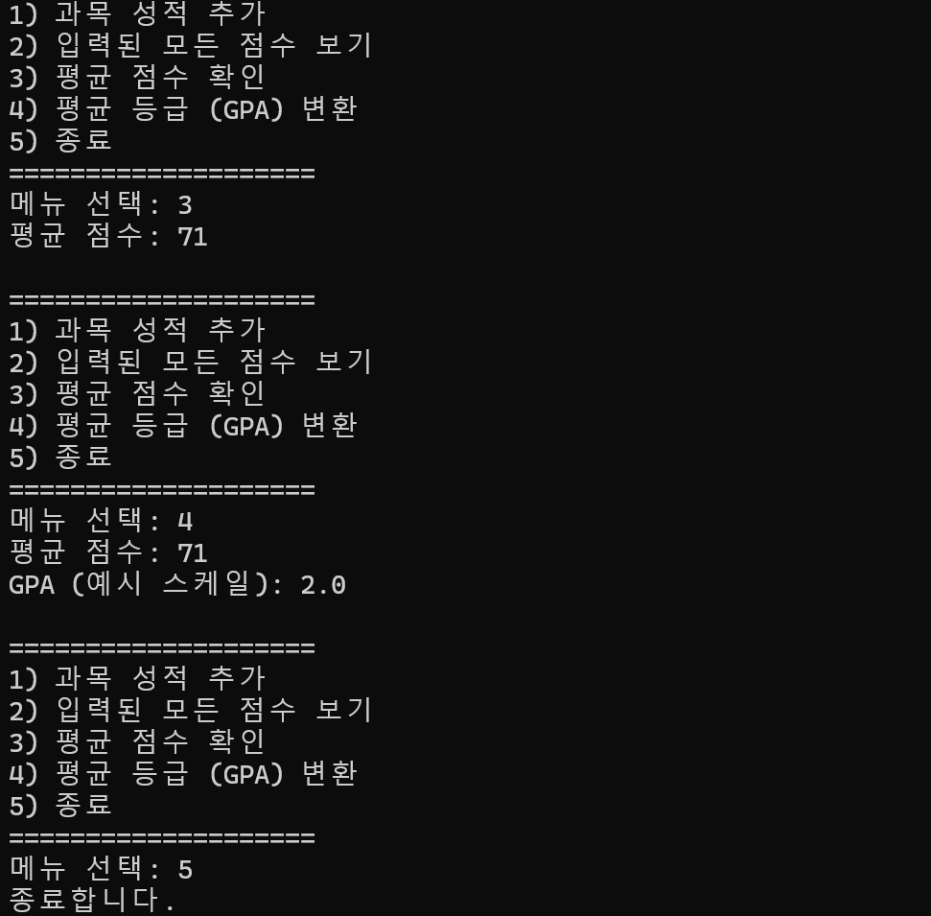
⚫ ex3-5.sh
▪ 내부 함수를 만들어 리눅스 명령어(e.g. ls)를 실행.
▪ 입력 인자를 내부 함수 내의 리눅스 명령어 옵션으로 전달.
▪ eval 명령어 참고할 것.

<코드 및 실행화면>
#!/bin/bash

function run_cmd() {
# 첫 번째 인자는 실행할 명령, 나머지는 옵션/인자
cmd="ls $@"

echo "[실행할 명령어] : $cmd"
# eval 로 하나의 명령 문자열처럼 실행
eval "$cmd"
}

echo ">>1. 기본 실행"
run_cmd
echo

echo ">> 2. 옵션(-l) 전달"
run_cmd -l
echo

echo ">> 3. 복합 옵션(-al) 및 경로 (/tmp) 전달"
run_cmd -al /tmp
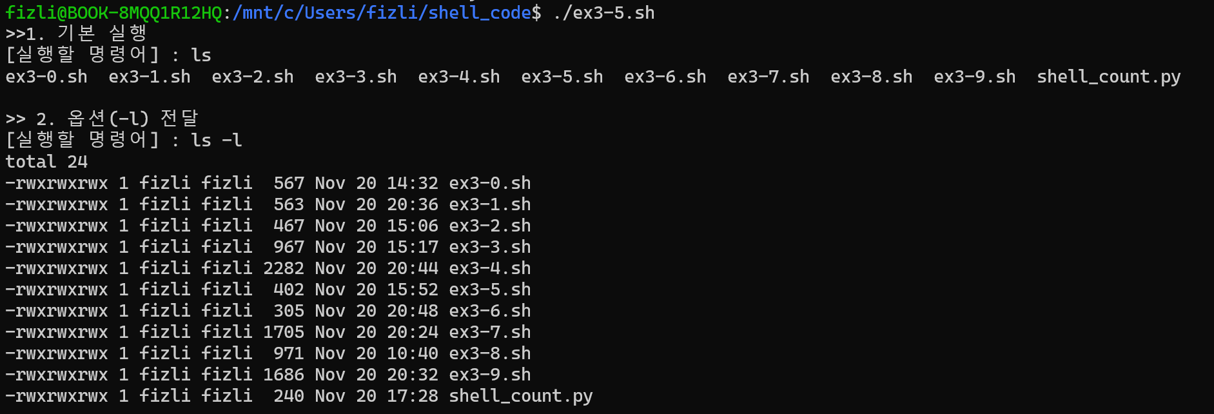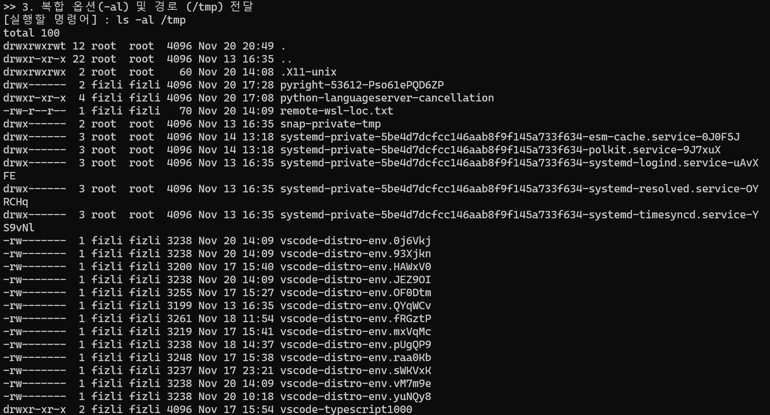

⚫ ex3-6.sh
▪ 입력 인자를 2개 이상 받는 Python 또는 C 실행파일 작성
▪ 실행파일의 시작과 끝, 그리고 입력된 인자가 무엇인지 각각 출력해야 함.
▪ 입력 인자를 받아 작성한 실행파일이 시작되는 셸 작성.

<코드 및 실행화면>
- shell 코드
#!/bin/bash

if [ $# -lt 2 ]; then
echo "인자가 두 개 이상 필요합니다."
echo "사용법: $0 <인자1> <인자2> ..."
exit 1
fi

echo "셸에서 파이썬 실행파일을 시작합니다."
python3 shell_count.py "$@"
echo "셸에서 파이썬 실행파일이 종료되었습니다."

- python 파일
#!/usr/bin/env python3
import sys

print("=== 프로그램 시작 ===")
print(f"입력 인자 개수: {len(sys.argv) - 1}")

for i, arg in enumerate(sys.argv[1:], start=1):
print(f"arg{i}: {arg}")

print("=== 프로그램 종료 ===")
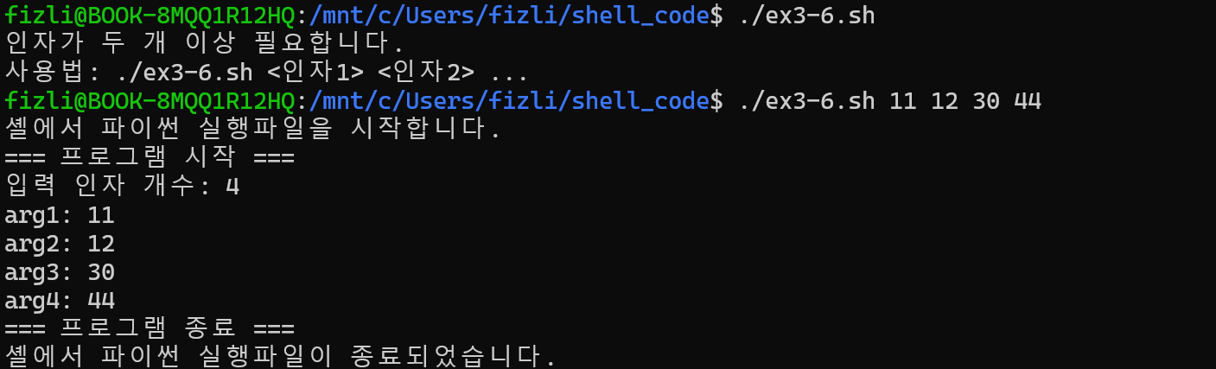

⚫ ex3-7.sh
▪ 리눅스 시스템의 상태를 확인하는 명령어를 활용하여 아래 메뉴를 구성.
▪ 1) 사용자 정보, 2) GPU 또는 CPU 사용률 확인, 3) 메모리 사용량 확인, 4) 디스크 사용량 확인
▪ 4가지 기능을 구현하여 상태 확인. nvidia-smi또는 top, free, df/du 명령어 참고.

<코드 및 실행화면>
#!/bin/bash

show_menu() {
echo "========================="
echo "리눅스 시스템 상태 확인"
echo "========================="
echo "1) 사용자 정보"
echo "2) GPU 또는 CPU 사용률 확인"
echo "3) 메모리 사용량 확인"
echo "4) 디스크 사용량 확인"
echo "5) 종료"
echo "========================="
}

while true; do
show_menu
read -p "원하는 메뉴 번호 입력: " menu

case "$menu" in
[1] | "1)" | "1) 사용자 정보")
echo "--- 사용자 정보 ---"
whoami
id
;;
[2] | "2)" | "2) GPU 또는 CPU 사용률 확인")
echo "--- CPU 사용률 (top 사용) ---"
top -b -n 1 | head -5

if command -v nvidia-smi > /dev/null 2>&1; then
echo
echo "--- GPU 사용률 (nvidia-smi) ---"
nvidia-smi
else
echo
echo "GPU 정보(nvidia-smi)는 사용할 수 없습니다."
fi
;;
[3] | "3)" | "3) 메모리 사용량 확인")
echo "--- 메모리 사용량 (free -h) ---"
free -h
;;
[4] | "4)" | "4) 디스크 사용량 확인")
echo "--- 디스크 사용량 (df -h) ---"
df -h
;;
[5] | "5)" | "5) 종료")
echo "종료합니다."
break
;;
*)
echo "1~5 중에서 선택하세요."
;;
esac

echo
echo "--------------------------------------------------"
read -p "엔터 키를 누르면 메뉴로 돌아갑니다..."
clear

echo
done
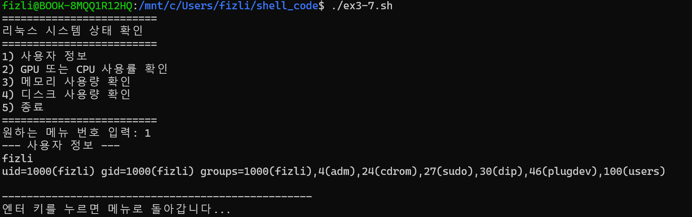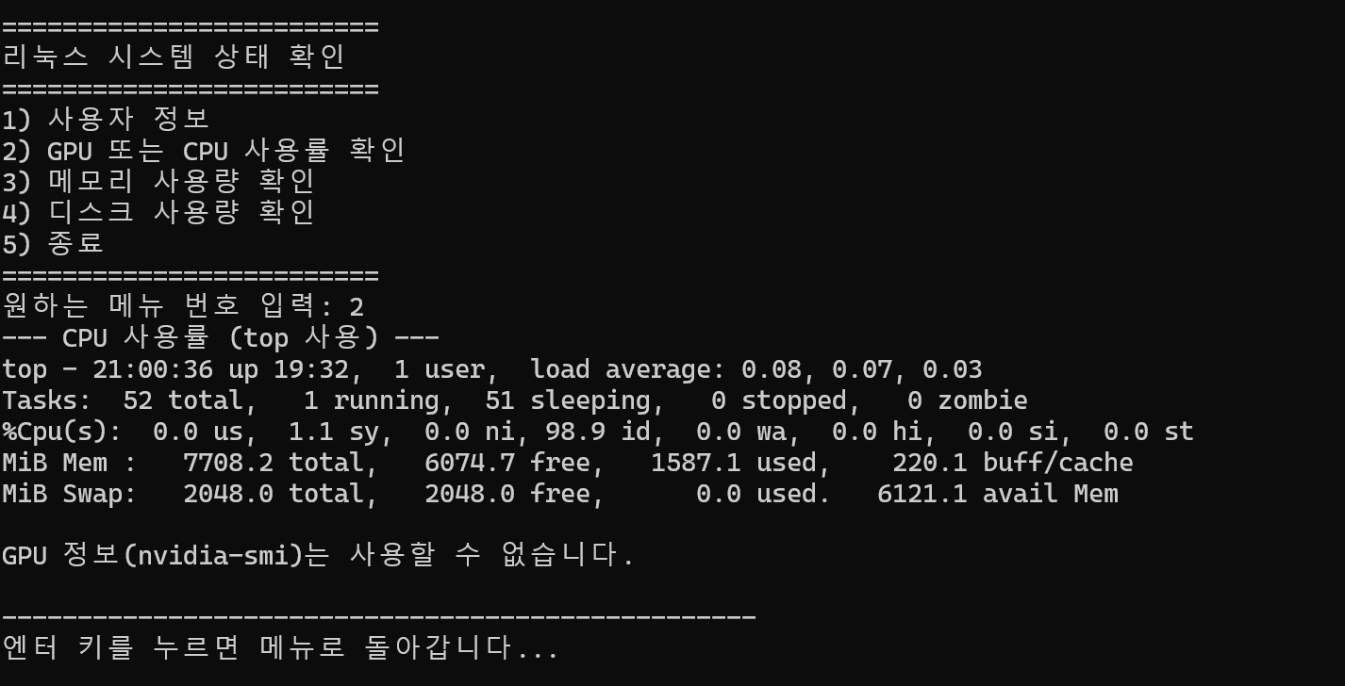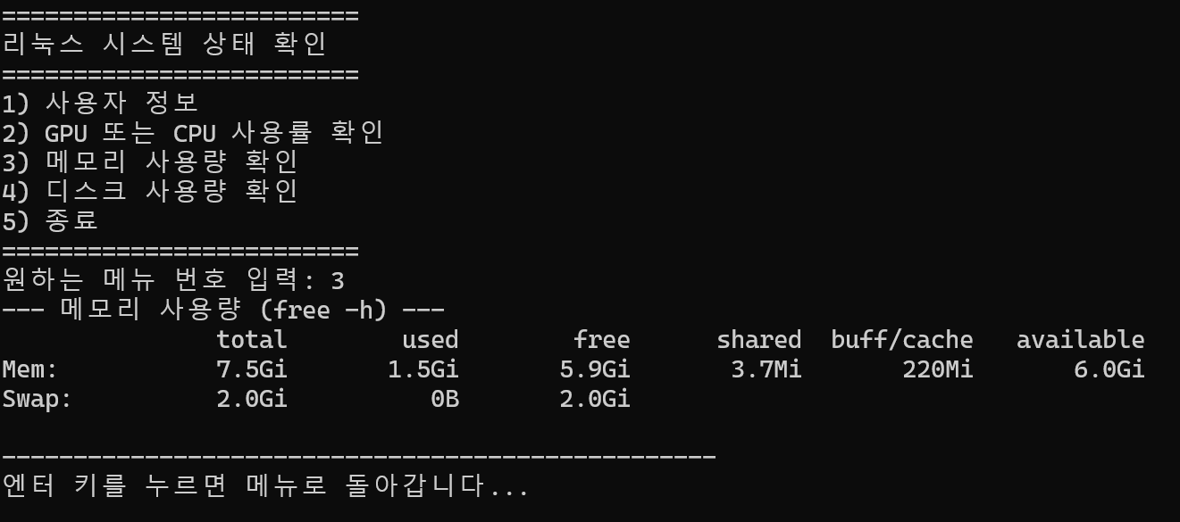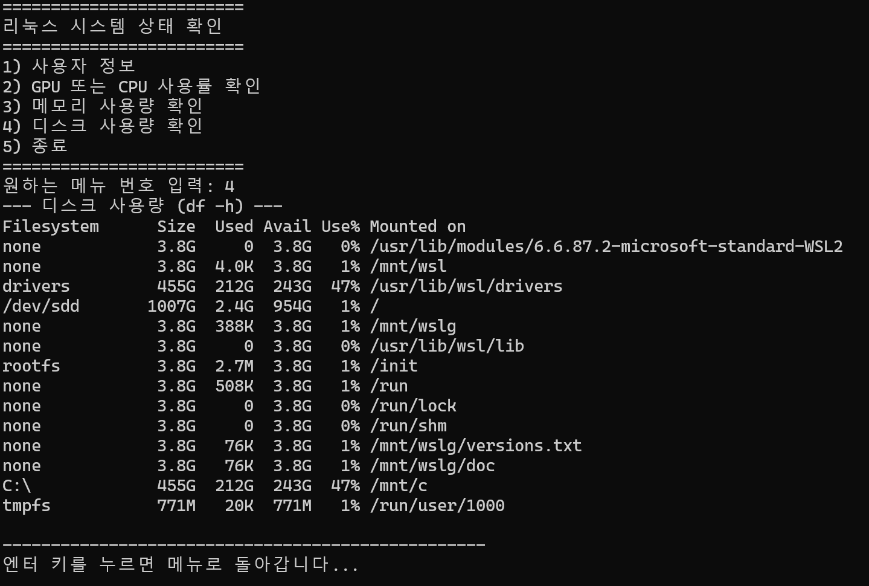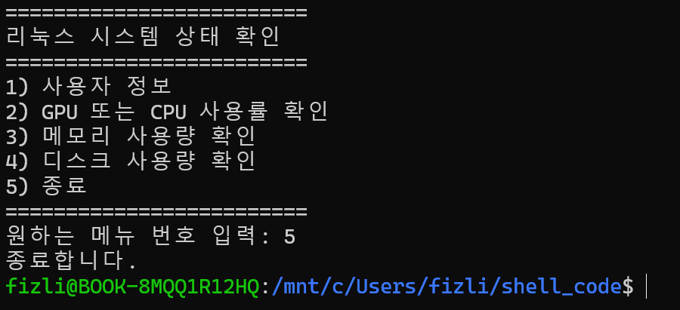

⚫ ex3-8.sh
▪ 현재 경로에서 “DB”라는 폴더가 있는지 확인하고 없다면 생성.
▪ 생성된 폴더에서 임의의 5개의 파일을 만들고 압축하기
▪ “train”이라는 폴더를 생성하고, DB에 있는 파일 5개만 링크하여 접근 가능하도록 하는 셸 작성

<코드 및 실행화면>
#!/bin/bash

DB_DIR="DB"
TRAIN_DIR="train"

echo "1) DB 폴더 존재 확인 및 생성"
if [ ! -d "$DB_DIR" ]; then
mkdir "$DB_DIR"
echo "$DB_DIR 폴더 생성 완료"
else
echo "$DB_DIR 폴더가 이미 존재합니다."
fi

echo
echo "2) DB 폴더에 임의의 5개 파일 생성"
for i in 1 2 3 4 5; do
fname="$DB_DIR/file$i.txt"
echo "This is file$i" > "$fname"
echo "생성: $fname"
done

echo
echo "3) DB 폴더 파일 압축 (tar.gz)"
tar -czf db_files.tar.gz "$DB_DIR"
echo "압축 파일: db_files.tar.gz 생성 완료"

echo
echo "4) train 폴더 생성 및 링크 생성"
if [ ! -d "$TRAIN_DIR" ]; then
mkdir "$TRAIN_DIR"
echo "$TRAIN_DIR 폴더 생성 완료"
fi

for i in 1 2 3 4 5; do
src="../$DB_DIR/file$i.txt"
dest="$TRAIN_DIR/file$i.txt"
# 이미 링크가 있으면 삭제
[ -e "$dest" ] && rm -f "$dest"
ln -s "$src" "$dest"
echo "링크 생성: $dest -> $src"
done

echo
echo "작업 완료."
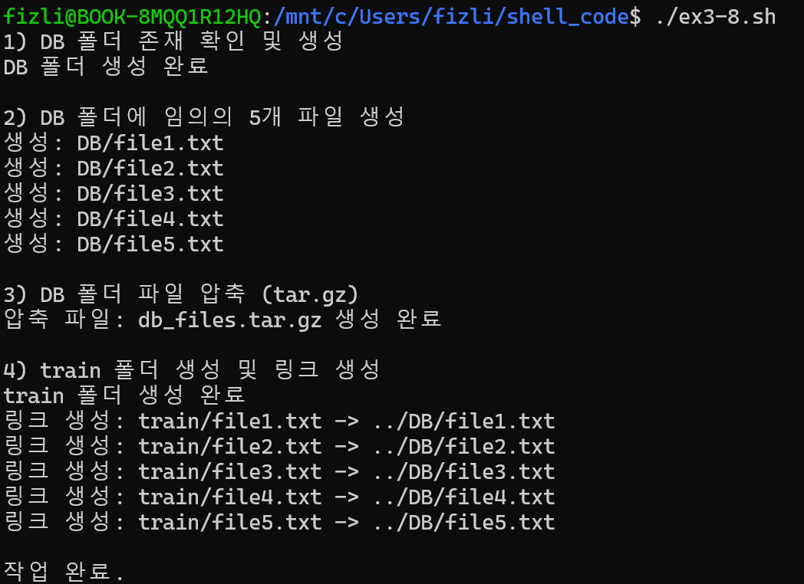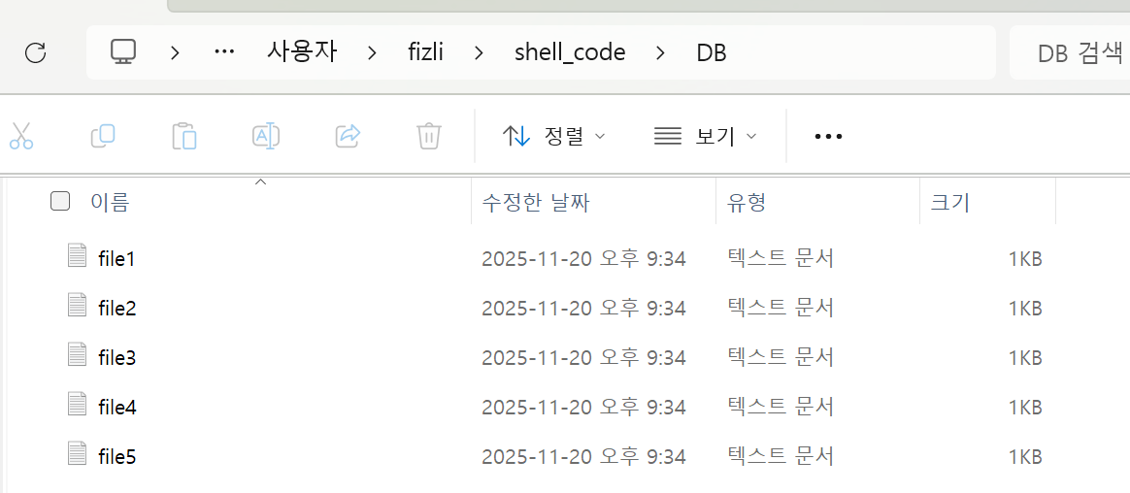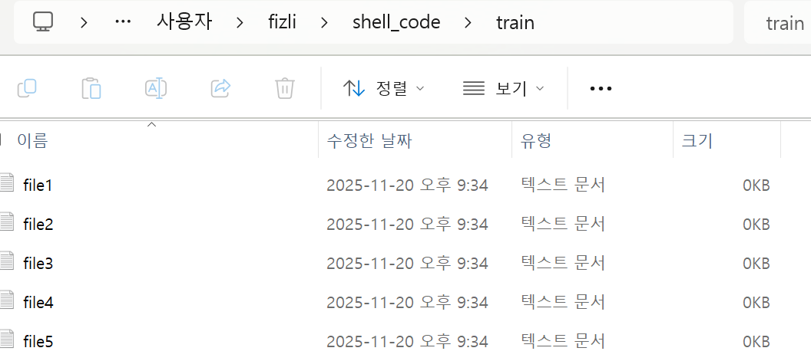

⚫ ex3-9.sh
▪ 팀원의 이름과 생일 또는 전화번호를 DB.txt에 기록. 계속 추가할 수 있음.
▪ 팀원들과 만나서 토의한 일을 해당 날짜와 함께 저장할 수 있음.
▪ 이름 또는 날짜로 검색 가능. DB.txt에서 검색된 팀원 정보나 날짜별 수행 내용을 출력하는 셸 작성
예시) ===================
1) 팀원 정보 추가
2) 팀원과 한 일 기록
3) 팀원 검색
4) 수행 내용 검색
5) 종료
===================

<코드 및 실행화면>
#!/bin/bash

export LANG=C.UTF-8
export LC_ALL=C.UTF-8
DB_FILE="DB.txt"

# DB 파일 없으면 생성
if [ ! -f "$DB_FILE" ]; then
touch "$DB_FILE"
fi

add_member() {
read -p "이름: " name
read -p "생일 또는 전화번호: " info
echo "MEMBER|$name|$info" >> "$DB_FILE"
echo "팀원 정보가 추가되었습니다."
}

add_log() {
read -p "날짜(예: 2025-11-20): " date
read -p "팀원 이름: " name
read -p "함께 한 일(내용): " content
echo "LOG|$date|$name|$content" >> "$DB_FILE"
echo "팀원과 한 일이 기록되었습니다."
}

search_member() {
read -p "검색할 팀원 이름: " name
echo "=== 팀원 검색 결과 ==="
grep -a "^MEMBER|$name|" "$DB_FILE" || echo "검색된 정보가 없습니다."
}

search_log() {
read -p "검색할 날짜(예: 2025-11-20): " date
echo "=== 날짜별 수행 내용 검색 결과 ==="
grep -a "^LOG" "$DB_FILE" | grep -a "$date"
if [ $? -ne 0 ]; then
echo "검색된 내용이 없습니다."
fi
}

while true; do
echo "===================="
echo "1) 팀원 정보 추가"
echo "2) 팀원과 한 일 기록"
echo "3) 팀원 검색"
echo "4) 수행 내용 검색"
echo "5) 종료"
echo "===================="
read -p "메뉴 선택: " menu

case "$menu" in
[1] | "1)" | "1) 팀원 정보 추가") add_member ;;
[2] | "2)" | "2) 팀원과 한 일 기록") add_log ;;
[3] | "3)" | "3) 팀원 검색") search_member ;;
[4] | "4)" | "4) 수행 내용 검색") search_log ;;
[5] | "5)" | "5) 종료")
echo "종료합니다."
break
;;
*)
echo "1~5 중에서 선택하세요."
;;
esac

done
